EVALUACIÓN SUMATIVA DE Educación Física y Salud.
Nombre: _____________________________________Curso:_Fecha:___________
Unidad: 1
Objetivo: Demostrar habilidades motrices básicas de locomoción, manipulación y estabilidad en una variedad de juegos y actividades físicas, como saltar con dos pies consecutivamente en una dirección, lanzar un balón hacia un compañero, caminar y correr consecutivamente, lanzar y recoger un balón, caminar sobre una línea manteniendo el control del cuerpo, realizar suspensiones, giros y rodadas o volteos.
Prema: 60% Ptje. Total: Ptje. Obtenido:

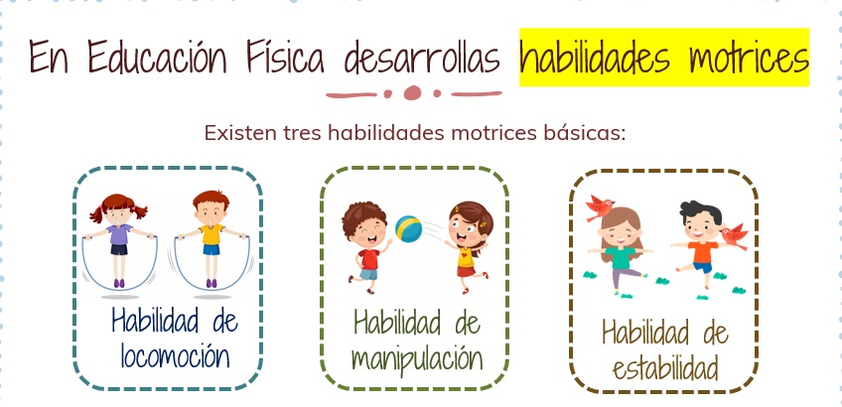
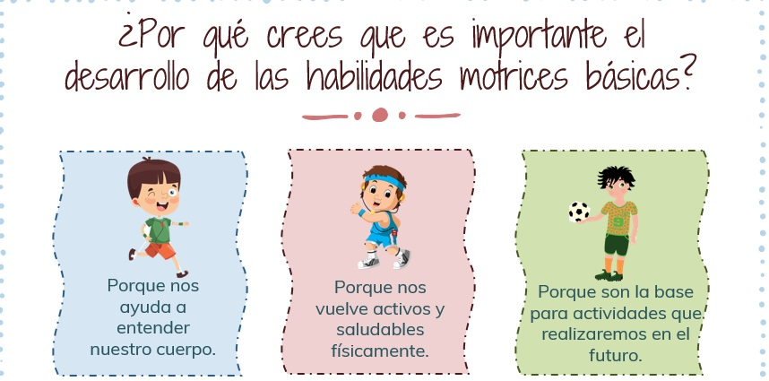

Saltar
Correr
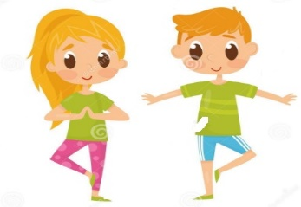
Observa y une la imagen con la palabra
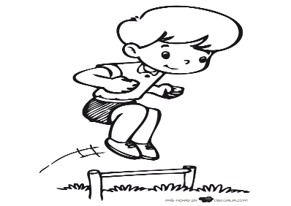
Equilibrio
Lanzar

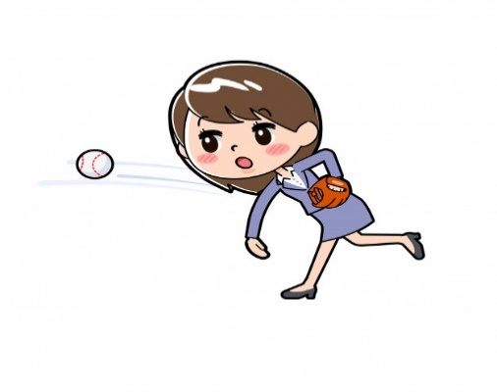

1-Dibuja la actividad que más te gusta relacionado con una de las habilidades motrices básicas

2- a) Salta en un pie durante 10 segundos con el pie derecho, luego con el izquierdo.
B) Toma una pelotita de papel y lánzala por lo menos 5 veces.
C) Levanta un pie y cuenta cuantos segundos logras estar apoyada en un solo pie antes de perder el equilibrio.

¿Cuál de todas las actividades practicadas te gusto más?

